ГОСУДАРСТВЕННОЕ БЮДЖЕТНОЕ ПРОФЕССИОНАЛЬНОЕ
ОБРАЗОВАТЕЛЬНОЕ УЧРЕЖДЕНИЕМОСКОВСКОЙ ОБЛАСТИ
"оРЕХОВО-ЗУЕВСКИЙ ЖЕЛЕЗНОДОРОЖНЫЙ ТЕХНИКУМ ИМ. В.И. БОНДАРЕНКО"

УТВЕРЖДАЮ
зам. директора по ВР _______________/Пакаева В.Н./

«____»______________2016 г.

Методическая разработка классного часа «Осужденные совестью»
к 70-летию со дня окончания Нюрнбергского процесса

Автор: Почтенных Е.А.
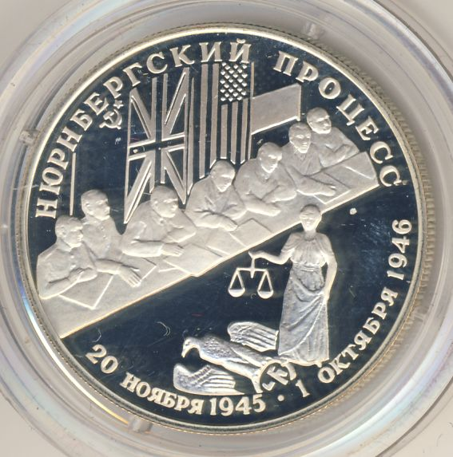

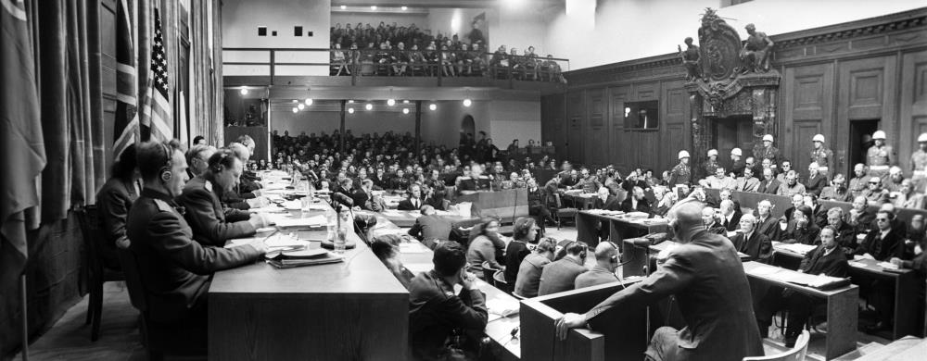

г.о. Орехово-Зуево, 2016 г.
Эпиграф:
«Фашисты хотели превратить весь мир в огромную могилу, над которой бы развевалось знамя тупоумного рабства». Писатель Томас Манн

Цели урока:
- Показать историческое значение Нюрнбергского процесса, впервые в мире осудившего преступления против человечества.
- Способствовать воспитанию у учащихся чувства неприятия войны как средства решения международных конфликтов, понимания неизбежности расплаты за преступления против человечества.
- Познакомить с книгой А.И. Полторака «Нюрнбергский эпилог».

Оборудование: ПК, проектор, презентация Power Point, книга А.И. Полторака «Нюрнбергский эпилог»

Ведущий: Сегодня мы поговорим с вами о чрезвычайно важном историческом событии – Судебном процессе над группой главных нацистских военных преступников, который проходил в Германии, в Нюрнберге с 20 ноября 1945 по 1 октября 1946. В этом году исполняется 70 лет со дня начала процесса.
70 послевоенных лет не стерли из памяти людской Вторую мировую войну, которая стала для советского народа Великой Отечественной. Вам предлагается познакомиться всего лишь с несколькими страницами летописи общемировой трагедии.
2 сентября 1945 года окончательно закончилась Вторая мировая война, которая длилась шесть лет, и в которой участвовало более 60 государств. Убито и умерло от ран 50 млн. человек, остались инвалидами и были ранены более 90 млн. человек.
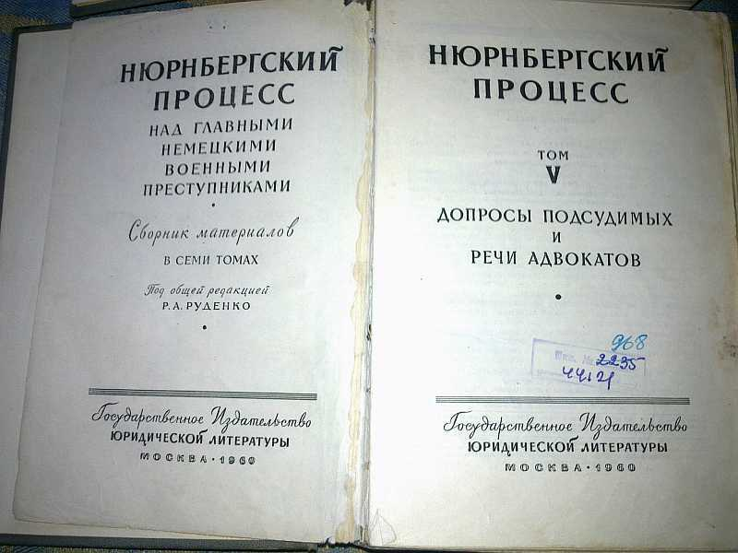
8 августа в Лондоне было подписано Соглашение о судебном преследовании и наказании главных военных преступников и учрежден Международный военный трибунал. Правительства СССР, США, Великобритании и Франции назначили в Трибунал по одному члену суда и его заместителю.
В германском городе был суд,
Фашизм отправил он под пресс
Через разруху, кровь и труд,
И назван: Нюрнбергский процесс.
Война победой завершилась
И час возмездия настал,
Главных преступников судьба решилась,
Процесс последним днем нацизма стал.
Первое судебное заседание Международного судебного заседания открылось 20 ноября 1945 года в 10 часов утра во дворце юстиции г. Нюрнберга в Германии.
Зал суда с наглухо зашторенными окнами освещен искусственным светом. На возвышении под флагами четырех союзных держав – места для членов Международного военного трибунала, напротив – адвокаты в черных и лиловых мантиях, справа столы представителей обвинения. Неподвижно стоят, заложив руки за спину, американские военные полицейские. А за барьером на двух скамьях – подсудимые, обвиняемые в чудовищных злодеяниях. В Нюрнбергском Дворце юстиции оказалась почти вся нацистская правящая клика за исключением Гитлера, Гиммлера и Геббельса, покончивших жизнь самоубийством, разбитого параличом Круппа, исчезнувшего и судимого заочно Бормана и Лея, который повесился в тюрьме после ознакомления с обвинительным заключением.
Студент: (Зеленков А.)
Кто же содержался в этой тюрьме, кто должен был сесть на скамью подсудимых? (Слайд)
Герман Вильгельм Геринг – рейхсмаршал, главнокомандующий военно-воздушными силами Германии, ближайший помощник Гитлера, «человек № 2», как величали его в рейхе. Именно был организатором штурмовых отрядов и гестапо, создателем первых концлагерей.
С именем Геринга связано истребление еврейского населения. Он был самым активным после Гитлера подстрекателем к агрессивным войнам с целью завоевания мирового господства, идеологом и создателем программы уничтожения целых народов, ограбления оккупированных стран, использования рабского труда военнопленных и насильственно угнанных из других стран в Германию людей. Геринг причастен к подготовке нацистами бактериологической войны и массовым изуверским опытам над людьми.
Рудольф Гесс – заместитель Гитлера по руководству нацистской партией, обергруппенфюрер СС и СА (штурмовых и охранных отрядов), непосредственный организатор агрессии против Австрии, Чехословакии и Польши. Он был объявлен следующим после Геринга преемником Гитлера. Гессом были подписаны такие человеконенавистнические документы, как «об охране чести и совести», указы о лишении евреев права голоса и работы в общественных учреждениях. Именно он является инициатором создания особых законов для поляков и евреев на оккупированных землях. В 1941 г. он вылетел в Англию с целью организации совместных действий против СССР. Там он был интернирован (задержан) до конца войны.
Иоахим фон Риббентроп – министр иностранных дел третьего рейха, один из самых активных организаторов подготовки и ведения агрессивных войн. Вместе с ближайшими приспешниками Гитлера Риббентроп разрабатывал планы колонизации оккупированных стран, ограбления, порабощения и массового истребления их граждан, активно участвовал в осуществлении этих планов на практике. По его указанию был создан «батальон особого назначения», который, следуя за передовыми частями вермахта, грабил музеи и библиотеки оккупированных территорий.
Студент (Агеев Н.)
Эрнст Кальтенбруннер – начальник полиции безопасности, обергруппенфюрер СС, палач и правая рука Гиммлера. Это ему подчинялись гестапо и германская политическая разведка. Он ведал охраной концлагерей, руководил командами, осуществлявшими убийства людей в душегубках, пытками, массовыми казнями мирного населения. Кальтенбруннер ответствен за истребление миллионов евреев, злодейские преступления против узников концлагерей и военнопленных, против женщин, стариков и детей на оккупированных территориях.
Вильгельм Кейтель – генерал-фельдмаршал, ближайший военный советник, единомышленник и соратник Гитлера. Его руками приводилась в движение вся военная машина третьего рейха. Он руководил не только подготовкой и ведением агрессивных войн, но и разработкой приказов, санкционировавших военные преступления и преступления против человечества. «Человеческая жизнь на Востоке ничего не стоит!», «Только драконовские методы способны обеспечить порядок в завоёванных районах» – такими выражениями пестрели приказы, подписанные Кейтелем.
Альфред Йодль – генерал-полковник, заместитель Кейтеля и один из ближайших советников Гитлера. Всё, что связано с подготовкой и осуществлением агрессивных планов фашистской Германии, неразрывно связано с его именем. Под планом «Барбаросса» (планом нападения на Советский Союз) наряду с подписями Гитлера и Кейтеля стоит подпись и Йодля. Это им были подготовлены приказы об уничтожении Москвы и Ленинграда и других городов, даны санкции на безжалостное уничтожение всех патриотов, не смирившихся с фашистским рабством.
Альфред Розенберг, заместитель Гитлера по вопросам «духовной и идеологической подготовки членов фашистской партии, имперский министр по делам оккупированных территорий. Вполне вероятно, что памятка немецкого солдата была написана именно им.
Студент (Речкалов М.)
Юлиус Штрейхер – один из создателей и руководителей нацистской партии, идеолог антисемитизма, организатор еврейских погромов. Призывая к физическому уничтожению всех евреев. Именно эта концепции была взята на вооружение фашистскими главарями, принявшими в 1942 г. директиву об «окончательном решении» еврейского вопроса, согласно которой в Европе было уничтожено более 6 млн еврейского населения.
Фриц Заукель – обергруппенфюрер СС, генеральный уполномоченный по использованию рабочей силы. С его именем связана одна из мрачных страниц фашизма – массовый угон людей из оккупированных стран для использования в качестве рабочей силы на германских предприятиях и фермах. «Всех людей, – поучал он, – следует кормить, размещать и обращаться таким образом, чтобы эксплуатировать их с наибольшим эффектом при минимальных затратах». По его приказам на каторжные работы в Германию было отправлено более 10 млн иностранных рабочих и военнопленных.
Яльмар Шахт – президент рейхсбанка, министр экономики, уполномоченный по вопросам военной экономики. Именно он помог германским монополистам обеспечить приход Гитлера к власти. Шахт – создатель военной промышленности, финансист кровопролитных войн.
Вальтер Функ – имперский министр экономики, президент Рейхсбанка, один из главных экономических советников Гитлера. Продолжая дело Шахта, он поставил на службу агрессивным планам гитлеровцев всю экономику Германии, а затем и экономику оккупированных стран. Не кто иной, как Функ превратил кладовые Рейхсбанка в место хранения ценностей, награбленных гитлеровцами в оккупированных странах, в том числе золотых коронок, оправ от очков и других изделий из драгоценных металлов, снятых с узников концлагерей, умерщвлённых в газовых камерах.
И это еще не весь список….
Ведущий. На Нюрнбергском процессе судили не отдельных преступников за их деяния, судили целое государство и его политику. Поэтому: «… союзные власти решили, что на судебном процессе главных немецких военных преступников скамья подсудимых должна представлять все звенья механизма нацистского государства: главные лидеры – Геринг, Гесс; главные руководители нацистской дипломатии – Риббентроп, Нейрат; высшее командование вермахта – Кейтель, Иодль, Дениц, Редер; верхушка нацистских идеологов – Розенберг, Штрейхер; организаторы экономической подготовки войны – Шахт, Функ, Шпеер; основоположники зверского режима на оккупированных территориях – Франк, Зейс-Инкварт; глава карательных органов «третьей империи» – Кальтенбруннер.»
Всем обвиняемым были предъявлены обвинения по следующим пунктам:
Это сколько ж было лиха,
Чтобы после, чтоб потом –
Целый том, за томом том –
То пронзительно, то тихо.
Стон стоял на том суде –
Это где ж конец беде?
Процесс являлся единственным в своем роде в мировой юриспруденции, и он имел самое значимое общественное значение для миллионов людей на всей планете.
Из обвинения.
Господа судьи! Преступления, которые мы стремимся осудить и наказать, столь преднамеренны, злостны и имеют столь разрушительные последствия, что цивилизация не имеет права их игнорировать, так как она погибнет, если они повторятся. На скамье подсудимых 21 человек, все они были участниками злодеяний, которые потрясли мир своей бесчеловечностью. Сколь бы ни длился процесс, мы будем показывать и доказывать виновность всех, кто сегодня назвал себя невиновным.
Ведущий. А процесс получился долгим, он длился почти год. Всего было проведено 403 заседания. Стенографический протокол процесса занимает 16000 страниц, заслушано 116 свидетелей, рассмотрено 143 письменных показания и более 5 тысяч документальных доказательств (официальные документы, личные письма, дневники, статьи, книги, записи бесед, карты, схемы, планы, кинокартины и фотографии), выполнено 780 тысяч фотокопий, использовано 27 км магнитной ленты и 7 тысяч грамофонных дисков. Какую вину вменяли известным людям рейха?
Всем обвиняемым предъявлены четыре пункта обвинительного акта:
- Общий план или заговор.
- Преступления против мира.
- Военные преступления.
- Преступления против человечества.
Все обвиняемые совместно с другими лицами являются руководителями, организаторами, подстрекателями и участниками созданного и осуществленного общего плана или заговора против мира, для чего была создана нацистская партия во главе с Адольфом Гитлером.
Целью преступного заговора являлось установление так называемого «нового порядка в Европе». Новым порядком фашисты называли политику террора, грабежа и угнетения, который они установили на оккупированных территориях.
Все подсудимые подготовили, организовали и совершили кощунственные преступления против человечества.

Концлагеря (лагеря смерти)
Тысячи и тысячи советских граждан были казнены и замучены в лагерях смерти, среди них генерал Дмитрий Михайлович Карбышев. Его не сломили ни голод, ни воспаление легких, ни тиф, которыми он переболел в лагере. В любых самых тяжких условиях он повторял: «Пленный, но не раб». Казнь, придуманная для него палачами, отличалась особой изощренностью. Его, раздетого, вывели на февральский мороз и стали обливать холодной водой, превратив в ледяную глыбу.
Особую жестокость следует отметить по отношению к детям. Сотни тысяч детей в возрасте от грудного ребенка до 16 лет истребили немцы в лагерях и на оккупированных территориях. Погибали дети и во время военных действий. Дети надрывались в тылу и погибали как заложники.
Тяжким преступлением против человечества стали неслыханные злодеяния и кровавые расправы со славянским и еврейским народом. Гитлер заявлял о необходимости сокращения числа славян на 30 млн, а для уничтожения евреев была разработана операция «Котбус» - массовое истребление евреев на территории Белоруссии и других территориях. В Риге до немецкой оккупации проживало около 80 тысяч евреев, к моменту освобождения Риги Красной Армией там осталось 140 евреев. На занятых территориях немцы в первую очередь стремились уничтожить всех евреев. Всего фашистами было уничтожено около 6 млн евреев.
Кроме этих зверств была проведена принудительная мобилизация во всех оккупированных странах, о которой говорится: «Крайне необходимо полностью использовать все имеющиеся людские резервы». Фюрер распорядился о немедленном привлечении 400-500 украинских женщин в возрасте от 15 до 35 лет для использовании их в домашнем хозяйстве. Как свидетельство представляется
Следующее обвинение фашистов – в ограблении оккупированных территорий. Геринг издал директиву о создании на всех оккупированных территориях пунктов по выявлению, сбору и вывозу в Германию культурных ценностей. Немцы оборудовали огромные подвалы под хранилища. Только в одном из них было обнаружено 5350 картин старых мастеров, 220 рисунков и акварелей, 1039 гравюр, 95 гобеленов, 32 ящика с монетами, 128 образцов оружия и доспехов, 74 предмета мебели, 40 коробок с драгоценностями, 237 ящиков с книгами.
Осуществляя свои захватнические, грабительские планы, гитлеровцы систематически разрушали города и села. Полностью или частично разрушено 1710 городов и более 70 тысяч сел и деревень, немцы предали огню более 6 млн зданий, 25 млн человек остались без крова над головой.

Студент: (Люсин В.) Из зала суда. А.И. Полторак пишет: «Зал отделан темно-зеленым мрамором. На стенах – барельефы правосудия. Дневной свет отсутствует – окна наглухо зашторены. Судьи и все присутствующие внимательно слушают прокуроров, свидетелей, подсудимых и их защитников. Каждые 25 минут меняются стенографистки (к концу дня должна быть готова полная стенограмма судебного заседания на четырех языках). Кропотливо трудятся фотографы и кинооператоры многих стран мира. Чтобы не нарушать в зале тишину, съемки производятся через специально проделанные в стенах застекленные отверстия. Скамью подсудимых окружают солдаты американской военной полиции. Впереди нее на специально отведенных местах – одетые в мантии адвокаты. В этой обстановке мне предстояло работать без малого год …» (Слайд)
«Особое место в зале суда занимали переводчики. Рядом со скамьей подсудимых стояли 4 стеклянные кабины. В них размещались по три переводчика. Каждая такая группа переводила в трех языков на свой родной – четвертый. Кроме тог, после каждого заседания делался перевод стенограммы заседания, который тщательно редактировался и сличался с магнитозаписью, где русская речь чередовалась с английской, французской, немецкой.»
Кто же вершил правосудие? Международный военный трибунал был сформирован из представителей четырёх великих держав – Англии, Америки, СССР, Франции. В его состав вошли: от СССР – заместитель председателя Верховного Суда Советского Союза генерал–майор юстиции И. Т. Никитченко; полковник юстиции А. Ф. Волчков; от США – бывший генеральный прокурор страны Ф. Биддл; Джон Паркер; от Великобритании – главный судья Джеффри Лоуренс; Норман Биркет ; от Франции – профессор уголовного права Анри Доннедье де Вабр; Роберт Фалько. (Слайд)
Ведущий. Руденко, главный прокурор, обвинитель от советской стороны: «Гитлеризм навязал миру войну, которая принесла свободолюбивым народам неисчислимые бедствия и безмерные страдания. Миллионы людей пали жертвами войны. И вот настал тот день, когда народы мира требуют сурового наказания преступникам. Во имя священной памяти миллионов жертв, во имя безопасности будущего мира – мы предъявляем подсудимым полный и справедливый счет. Это – счет всего человечества и совести народов. Так пусть же свершится правосудие!».
1 октября 1946 года Трибунал огласил приговор. Закон суров, но это закон: все обвиняемые признаны нацистскими заговорщиками. Все подсудимые совершали преступления против человечества. Виновны!
Двенадцать главных военных преступников приговорены к смертной казни через повешение: Геринг, Риббентроп, Кейтель, Розенберг, Франк, Фрик, Кальтенбрунер, Штрейхер, Йодль, Заукель, Зейс-Инкварт и Борман – заочно. Четверо приговорены к различным срокам тюремного заключения (от 10 до 20 лет).
Ходатайства осужденных о помиловании были отклонены.
16 октября 1946 года в Нюрнбергской тюрьме приговор был приведен в исполнение. Тела казненных были перевезены в Мюнхен и сожжены, а прах развеян по ветру с самолета в горах Баварии. Позднее состоялись судебные процессы над нацистскими преступниками в национальных судах разных стран. В СССР было осуждено более 17 тысяч человек.

Заключение. Итоги и значение Нюрнбергского процесса
Ведущий: 15 августа 1946 г. американское управление информации опубликовало обзор проведённых опросов, согласно которым подавляющее число немцев (около 80 %) считало Нюрнбергский процесс справедливым, а виновность подсудимых неоспоримой; около половины опрошенных ответили, что подсудимым должен быть вынесен смертный приговор; только 4 % отозвались о процессе отрицательно. (Слайд)
Нюрнбергская идея ответственности за агрессию глубоко проникла в сознание миллионов людей и стала огромной силой. Поэтому можно говорить не только о политической и юридической роли Нюрнбергского процесса, но и о нравственном его значении.
Нюрнбергский процесс называют Судом истории, он внес значительный вклад в моральный разгром фашизма. Нюрнбергский процесс - дань памяти и благодарности потомков за мирное небо над головой.
Сейчас, когда поднимает голову международный терроризм, когда в разных уголках планеты гремят взрывы и гибнут мирные, ни в чем неповинные люди, следует помнить итоги Нюрнбергского процесса.

Список литературы:
- Полторак, А. И. Нюрнбергский эпилог / А. И. Полторак; под ред. А. А. Беркова, В. Д. Ежова; предисл. Л. Н. Смирнова. – 3-е изд. – М.: Юрид. лит., 1983. – 416 с.; ил.
- Нюрнбергский процесс над главными немецкими военными преступниками: сборник материалов: в 7 т. / под общ. ред. Р. А. Руденко. – Т 7. Заключительные речи главных обвинителей / сост. Г. Н. Александров, А. Ф. Волчков, Д. С. Карев, М. Ю. Рагинский. – М.: Госюриздат, 1961. – 760 с.; 6 л. ил.
- Лебедева, Н. С. Подготовка Нюрнбергского процесса / Н. С. Лебедева. – М.: Наука, 1975. – 238 с.; ил.

